武汉大学2015-2016第一学期线性代数A期末试题A
一、（8分）已知正交矩阵P使得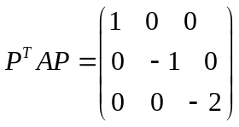，计算 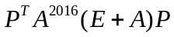
二、（10分）已知矩阵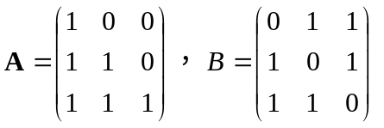. 矩阵满足
，这里为三阶单位，求.
三、（10分）若3阶方阵与对角矩阵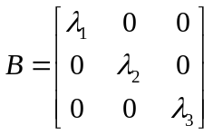相似,计算矩阵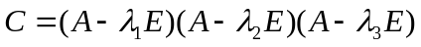
四、 （12分）求向量组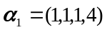,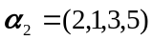,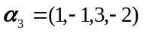,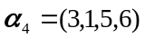的一个极大无关组，并把其余的向量用该极大无关组线性表出.
五、（8分）设为矩阵,且线性方程组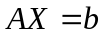有唯一解,证明矩阵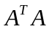为可逆矩阵,且的解为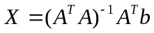.
六、（8分）在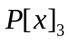中,求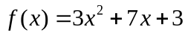在基：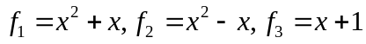下的坐标.
七、（8分）若二次型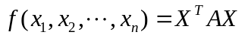(式中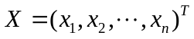),适合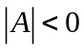.
求证: 必存在向量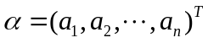,使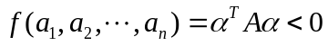.
八、（10分）在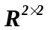中所有2阶实对称矩阵所组成的集合构成的一个子空间.在中定义线性变换: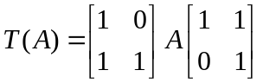,求线性变换在基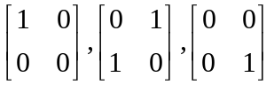下的矩阵.
九、（16分）对线性方程组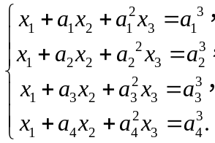
(1) 若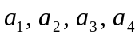两两不等，问方程组是否有解，为什么？
(2)若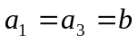, 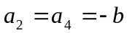 (b0)，且已知方程的两个解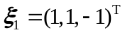, 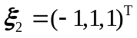，试给出方程组的通解．
十、（10分）设二次曲面的方程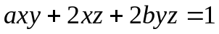）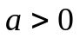经正交变换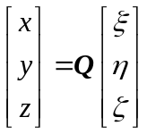，化成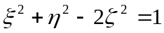，求、的值及正交矩阵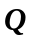.

武汉大学2015-2016第一学期线性代数A期末试题解答
一、（8分）已知正交矩阵使得，计算
解 由，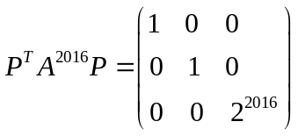
由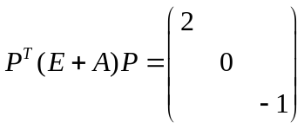 ，所以 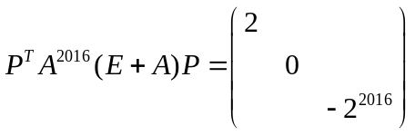 8分
二、（10分）已知矩阵. 矩阵满足
，这里为三阶单位，求.
解：由，得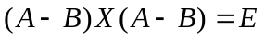
因为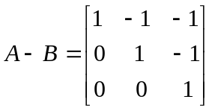 可知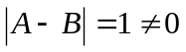 所以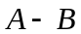可逆
且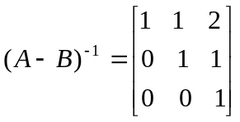 可得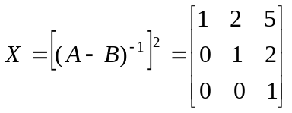
三、（10分）若3阶方阵与对角矩阵相似,计算矩阵
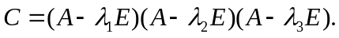
解 因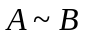,故存在可逆矩阵使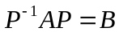则
故
四、 （12分）求向量组,,,的一个极大无关组，并把其余的向量用该极大无关组线性表出.
解：极大无关组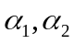， 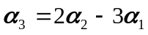，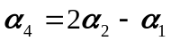.
五、（8分）设为矩阵,且线性方程组有唯一解,证明矩阵为可逆矩阵,且的解为.
证 由题知:秩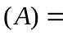秩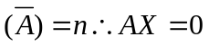仅有零解.
事实上,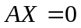的解均是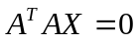的解;反之若,则
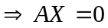
即的解亦为的解,故由仅有零解,知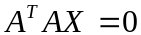仅有零解
秩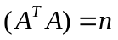即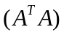可逆
六、（8分）在中,求在基：下的坐标.
解 设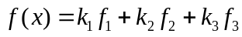得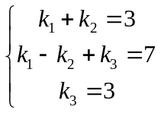，它有唯一解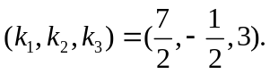
故在所给基下的坐标为: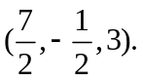 (8分 )
七、（8分）若二次型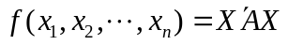(式中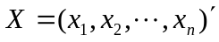),适合.
求证: 必存在向量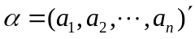,使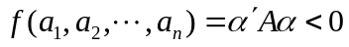.
证 设的特征值为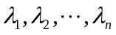因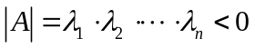,故至少有一个特征值取负值,不妨设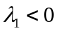，存在正交矩阵令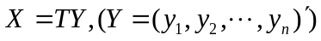
则
取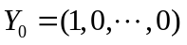则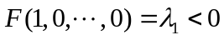，令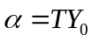则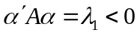
八、（10分）在中所有2阶实对称矩阵所组成的集合构成的一个子空间.在中定义线性变换:,求线性变换在基下的矩阵.
解 记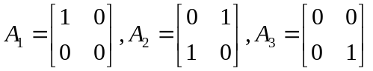.则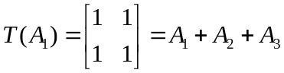,
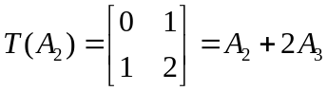,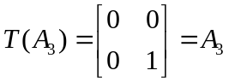, 故所求矩阵为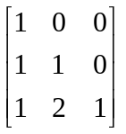.
九、（16分）. 对线性方程组
(1) 若两两不等，问方程组是否有解，为什么？
(2)若, (b0)，且已知方程的两个解, ，试给出方程组的通解．
解：（1）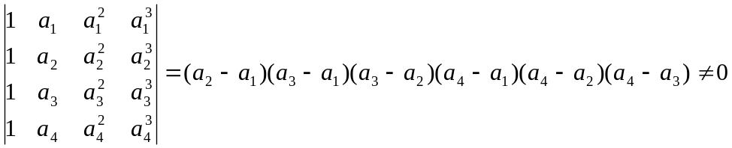，
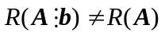，无解．
（2）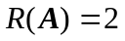，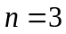，故通解 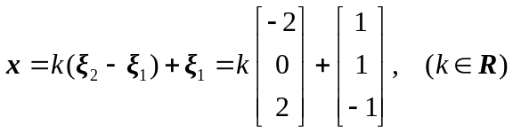．
十、（10分）设二次曲面的方程）经正交变换，化成，求、的值及正交矩阵Q.
解：设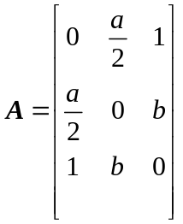，由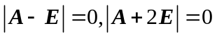知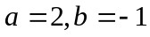．
当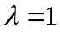时，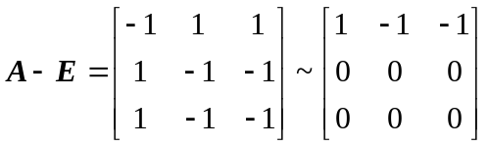，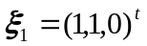，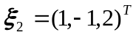
当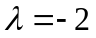时，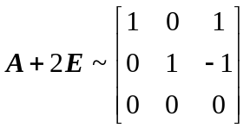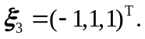故正交阵